Консультация для родителей
«Как научить ребенка решать задачи»
В подготовительной группе детского сада идёт серьёзная подготовка к школе. Помимо того, что идёт активная подготовка к обучению грамоте, при которой малыши знакомятся с буквами и звуками родного языка, дети получают элементарные математические представления: ориентируются в размерах, знакомятся с массой, объёмом, учатся считать, узнают состав числа. Кроме всего этого очень важно научить малыша решать арифметические задачи. Умение решать задачи по математике значительно облегчит жизнь ребёнка в первом классе школы. Естественно, что речь идёт о простейших задачах в одно действие на сложение и вычитание. Летом перед школой ребёнок может и не посещать дошкольное учреждение, а устранять некоторые пробелы к школе нужно. Можно конечно заниматься с репетитором, а можно самостоятельно поупражнять ребёнка в решении задач, тем более ничего сложного в этом нет.

Как же научить ребёнка решать задачи?
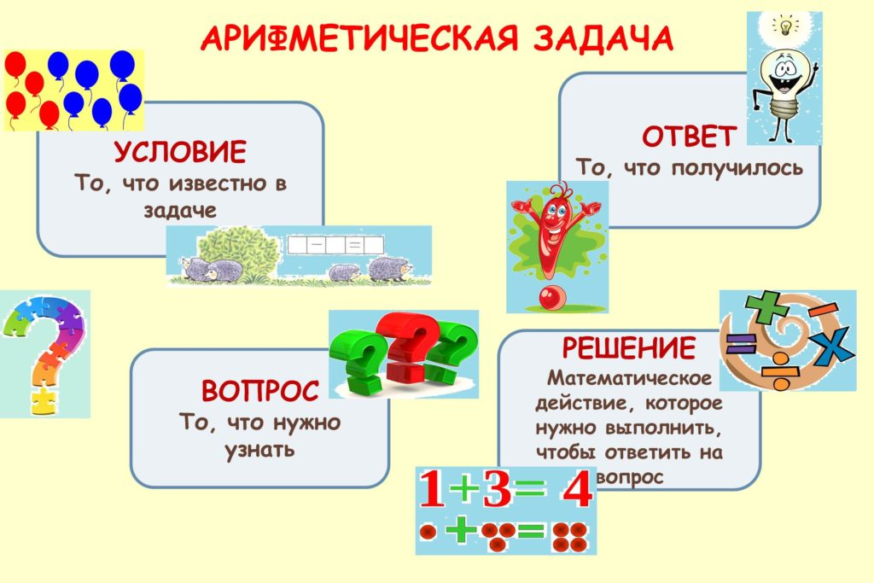
Во-первых, необходимо мотивировать ребёнка на желание решать арифметические задачи. Объяснить ему, для чего нужно уметь их решать. Мотив — это величайший двигатель действия. Если у дошкольника не наблюдается ни малейшего интереса к решению арифметических задач, то первоначально можно просто поиграть с ним в школу и это будет игровой мотив. Некоторые дети с радостью решают задачи просто потому, что им нравится это делать.
Во-вторых, самое важное – научить выделять части задачи:
Очень важно, чтобы ребёнок ориентировался в первую очередь в этих частях. Конкретно понимал, что дано в задаче и, что нужно узнать. Соответственно, понимая вопрос, малыш легко определит действие, которое необходимо совершить (вычитание или сложение).
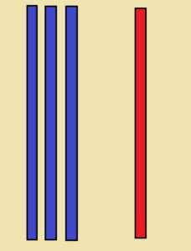
Разъяснить состав задачи возможно с помощью наглядного материала. Наглядность может быть разнообразная. Очень хороший способ – инсценировать задачу. Опять же с помощью игры. Это может быть сюжетно-ролевая игра «Магазин», когда предлагается условие, что поступило, например три коробки с мороженым «Пломбир» и одна коробка с мороженым «Эскимо», вопрос: сколько всего коробок мороженого привезли в магазин? Здесь нужно задавать вопросы типа: Что нам известно? А что необходимо узнать? Разъяснить по ходу задачи, что то, что известно – это условие задачи, а то, что нужно найти – это её вопрос. Так, например, можно делить конфеты или яблоки, приглашать кукол в гости (пришло 4 девочки и 2 мальчика) и т.д. Для выделения частей задачи можно использовать счётные палочки разных цветов.
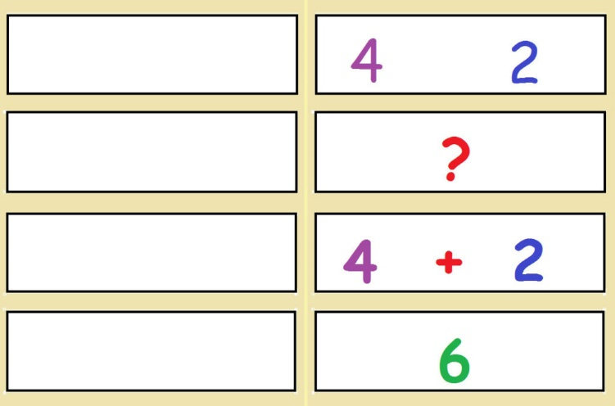
Очень наглядно составные части задачи демонстрируют карточки, обозначающие состав задачи. Даётся 4 пустые карточки, которые постепенно заполняются. На первой карточке пишется то, что известно в задаче. На второй – вопрос, на третьей – выбранное действие, и на четвёртой – ответ. Всё проговаривается словами.
Ещё один способ наглядно продемонстрировать состав задачи – рисование условия и выделение вопрос. Нужно попросить ребёнка нарисовать, например, ёжика в одном краю, а в другом яблоки. Очень хорошо использовать с этой целью доску для школьных мелков или магнитную доску, на которые легко можно как наносить предметы, так и убирать их. Например, такая история: ёжик нашёл 3 зелёных яблока (ребёнок изображает ёжика и яблоки), а затем ещё одно красное (подрисовывает ещё яблоко). Сколько яблок стало у ёжика? На вычитание аналогично. Ёжик нашёл 4 яблока (ребёнок изображает ёжика и яблоки), встретил белку и угостил её одним яблоком (одно яблоко стирает с доски). Сколько яблок осталось у ёжика?
После того, как ребёнок поймёт, как разделить задачу на составные части необходимо упражнять его в выделении этих частей, чтобы дошкольник самостоятельно, без помощи взрослого выделял каждую часть задачи и проговаривал её. На помощь так же придёт наглядный материал.
В-третьих, необходимо научит ребёнка проводить анализ задачи. Нужно ещё раз проговорить, как получился ответ, что для этого было сделано, и почему было выбрано именно то математическое действие, а не другое. Главное преподносите ребёнку информацию с лёгкостью, ненавязчиво и ни в коем случае не заставляйте его решать задачи, играйте с ним, введите соревновательный элемент, ведь ребёнок не воспринимает родителей как педагогов.

Консультация для родителей

«Математические задачи - игры для дошкольников»
Вы наверно помните из своего детства, как трудно было вам решать задачи в начальной школе. И задаетесь вопросом: «Как научить ребенка составлять и решать задачи». Как только ребенок освоит простейшие приемы сложения и вычитания, вы можете перейти к составлению и решению простейших задач.
Главными составляющими задачи являются условие и вопрос. Размышляя над условием, ребенок выделяет известные величины и стремится найти неизвестные. Поиск неизвестных величин и есть решение задачи. Решить задачу — значит понять и рассказать, какие действия с данными числами надо выполнить, чтобы получить ответ. Любая задача состоит из условия, вопроса, решения и ответа. Ребенок должен научиться выделять эти основные части задачи. Вы можете тренировать его следующим образом: вы повторяете условие задачи, а ребенок формулирует вопрос, например:
Задача 1. Вы рассказываете условие задачи: «На ветке сидели 3 сороки. Затем прилетели еще 2». А ребенок формулирует вопрос: «Сколько теперь стало сорок?». Вопрос сформулирован правильно, но стоит пояснить, что вместо слов «стало теперь» лучше подобрать глагол, отражающий содержание задачи: «Сколько сорок сидит на ветке?» Всегда старайтесь использовать глаголы, называющие действия, присутствующие в содержании задач.
Игра-задача 1. Поставьте в одну вазу 3 флажка, а в другую 1. Предложите малышу описать ваши действия: «Маша поставила в одну вазу 3 флажка, а в другую 1 флажок». Описывая ваши действия, ребенок уже составляет условие задачи. Обратите его внимание на этот факт: «Это и есть условие задачи. Что нам известно из условия? Что в одной вазе стоит 3 флажка, а в другой 1». Запишите эти данные цифрами или выложите карточками: 3+1. «Что же нам надо узнать?» — пусть ребенок подскажет вам ответ: «Сколько всего флажков в обеих вазах». Решаем задачу: 3+1=4. Пусть малыш запишет решение или выложит его предметными карточками.
Игра-задача 2. Предложите ребенку расставить на столе 5 чашек, а затем уберите 1. Предложите ему самостоятельно составить условие задачи, описав действия, свои и ваши: Оля расставила на стол 5 чашек, а мама убрала одну».
Итак, это условие задачи. Из него известно, что было 5 чашек на столе. А одну убрали. Что же требуется узнать, что неизвестно в задаче? Пусть ребенок сформулирует вопрос самостоятельно: «Сколько чашек осталось на столе?» Запишите данные цифрами и решите задачу: 5-1=4.
Описывая математические действия, дети, как правило, используют бытовые слова: стало, будет, отнять, прибавить. Старайтесь закрепить в речи ребенка математические термины: сложить, вычесть, получится, равняется.
Научите ребенка правильно формулировать математические действия. Для начала предложите ему задачи с одними и теми же числами на разные действия.
Задача 1. У Маши было 3 апельсина. Один она съела. Сколько апельсинов осталось? Что нужно сделать, чтобы узнать, сколько осталось апельсинов?
Предполагаемый ответ: «Из трех апельсинов вычесть один». Запишите цифрами решение и ответ: 3-1=2. Осталось два апельсина.
Задача 2. Лене дали 3 яблока и 1 грушу. Сколько всего фруктов у Лены? Что нужно сделать, чтобы узнать, сколько всего у Лены фруктов.
Правильный ответ: «Нужно сложить три и один. Получится 4. Всего у Лены фруктов 4»
Хорошо также потренироваться решать задачи внешне похожие, но требующие выполнения разных арифметических действий.
Задача 1. На крыше сидело три голубя. Один улетел. Сколько голубей осталось на крыше? Решение: 3-1=2.
Задача 2. На крыше сидело 3 голубя. Прилетел еще один. Сколько теперь голубей на крыше?
Вопрос, помогающий ребенку сформулировать арифметическое действие, сначала вы будете задавать конкретно и близко к содержанию задачи: «Что надо сделать, чтобы узнать, сколько голубей сидит на крыше?» Когда ребенок научится без труда формулировать арифметические действия, вы будете задавать вопрос общего вида: «Что нужно сделать, чтобы решить эту задачу?»
Это были задачи на нахождение суммы двух чисел и нахождение остатка. Немного сложнее задачи на нахождение неизвестного компонента.
Задача 1. Найти первое слагаемое при известной сумме и втором слагаемом.
Вера нарисовала несколько кружков и 1 треугольник. Всего она нарисовала 5 фигур. Сколько кружков она нарисовала?
Задача 2. Найти второе слагаемое, если известна сумма и первое слагаемое. Миша вырезал из бумаги один квадрат и несколько треугольников. Всего он вырезал 7 фигур. Сколько треугольников вырезал Миша?
Задача 3. Найти уменьшаемое, если известны вычитаемое и разность.
У Антона было несколько груш. Одну он отдал Тане. У него осталось три груши. Сколько груш было у Антона?
Задача 4. У Оли было 7 конфет. Она отдала Ире несколько. У нее осталось пять конфет. Сколько конфет Оля отдала Ире?
Так же научите своего ребенка решать задачи, связанные с разностными отношениями.
Задача 1. Увеличение числа. Юля съела 2 пирожных, а Вова на одно больше. Сколько пирожных съел Вова?
Задача 2. Уменьшение числа. Вика вымыла три чашки, а Катя на одну меньше. Сколько чашек вымыла Катя?
Еще одним важным звеном в математической подготовке ребенка является умение ребенка читать цифровую запись арифметических действий и составлять задачи по этой записи, например: 3+1=4. К трем яблокам прибавить одно яблоко. Получится 4 яблока.
Вы можете превратить составление задач по числовому примеру в интересную и увлекательную игру, представив их как задачи-драматизации. Содержание таких задач отражает жизнь вашего ребенка и его окружающих
Разнообразьте сюжеты задач драматизаций, используя события и предметы окружающей реальности. Героями этих задач вы можете сделать вашего ребенка и себя, полюбившихся персонажей мультфильмов, привлечь наиболее интересные для малыша образы и темы.
Задачи-картинки. Вы можете самостоятельно нарисовать такие картинки вместе с вашим ребенком, придумав их сюжет. Количественное соотношение предметов на картинке должно быть ярко выражено. Например, на картинке изображены 3 самоката и один велосипед. К одной такой картинке можно придумать 1—2 варианта задач. Можно также использовать предметные картинки, иллюстрируя ими цифровую запись задачи.
Ярким наглядным пособием к составлению и решению задач может стать самостоятельно приготовленное тематическое панно. Вы можете использовать любую картинку достаточно крупного размера: натюрморт, пейзаж с изображением лесной поляны, пляжа, стадиона, городской улицы. В панно делают надрезы, в которые затем вставляют фигурные изображения предметов, задействованных в условии задачи. Соответственно, это могут быть фигурки зверей, птиц, растений, спортсменов, машин. Такое оформление задач позволит поддержать интерес ребенка к занятиям, сделать их интересными и веселыми.

Источник: https://nsportal.ru/detskiy-sad/materialy-dlya-roditeley/2020/10/04/konsultatsii-dlya-roditeley-kak-nauchit-rebyonka

